Audizioni:  - 16 settembre ore 15:00  - 18 settembre ore 15:30  Le audizioni sono necessarie per differenziare gli allievi nei corsi più idonei.  Per iscriversi è necessario contattarci ai numeri e alla mail di riferimento.  L’audizione è gratuita.  È possibile fare audizioni individuali durante l’anno su richiesta. |  | Contatti:  Centro la Fenice  Gestita da LUST ASD  Via Canaletto sud 17  41122 Modena, Mo  Telefono 059451678  WhatsApp 3935265338  Email centro.lafenice@gmail.com  www.centrolafenice.net |  | Centro la Fenice  - Percorso Danza Classica  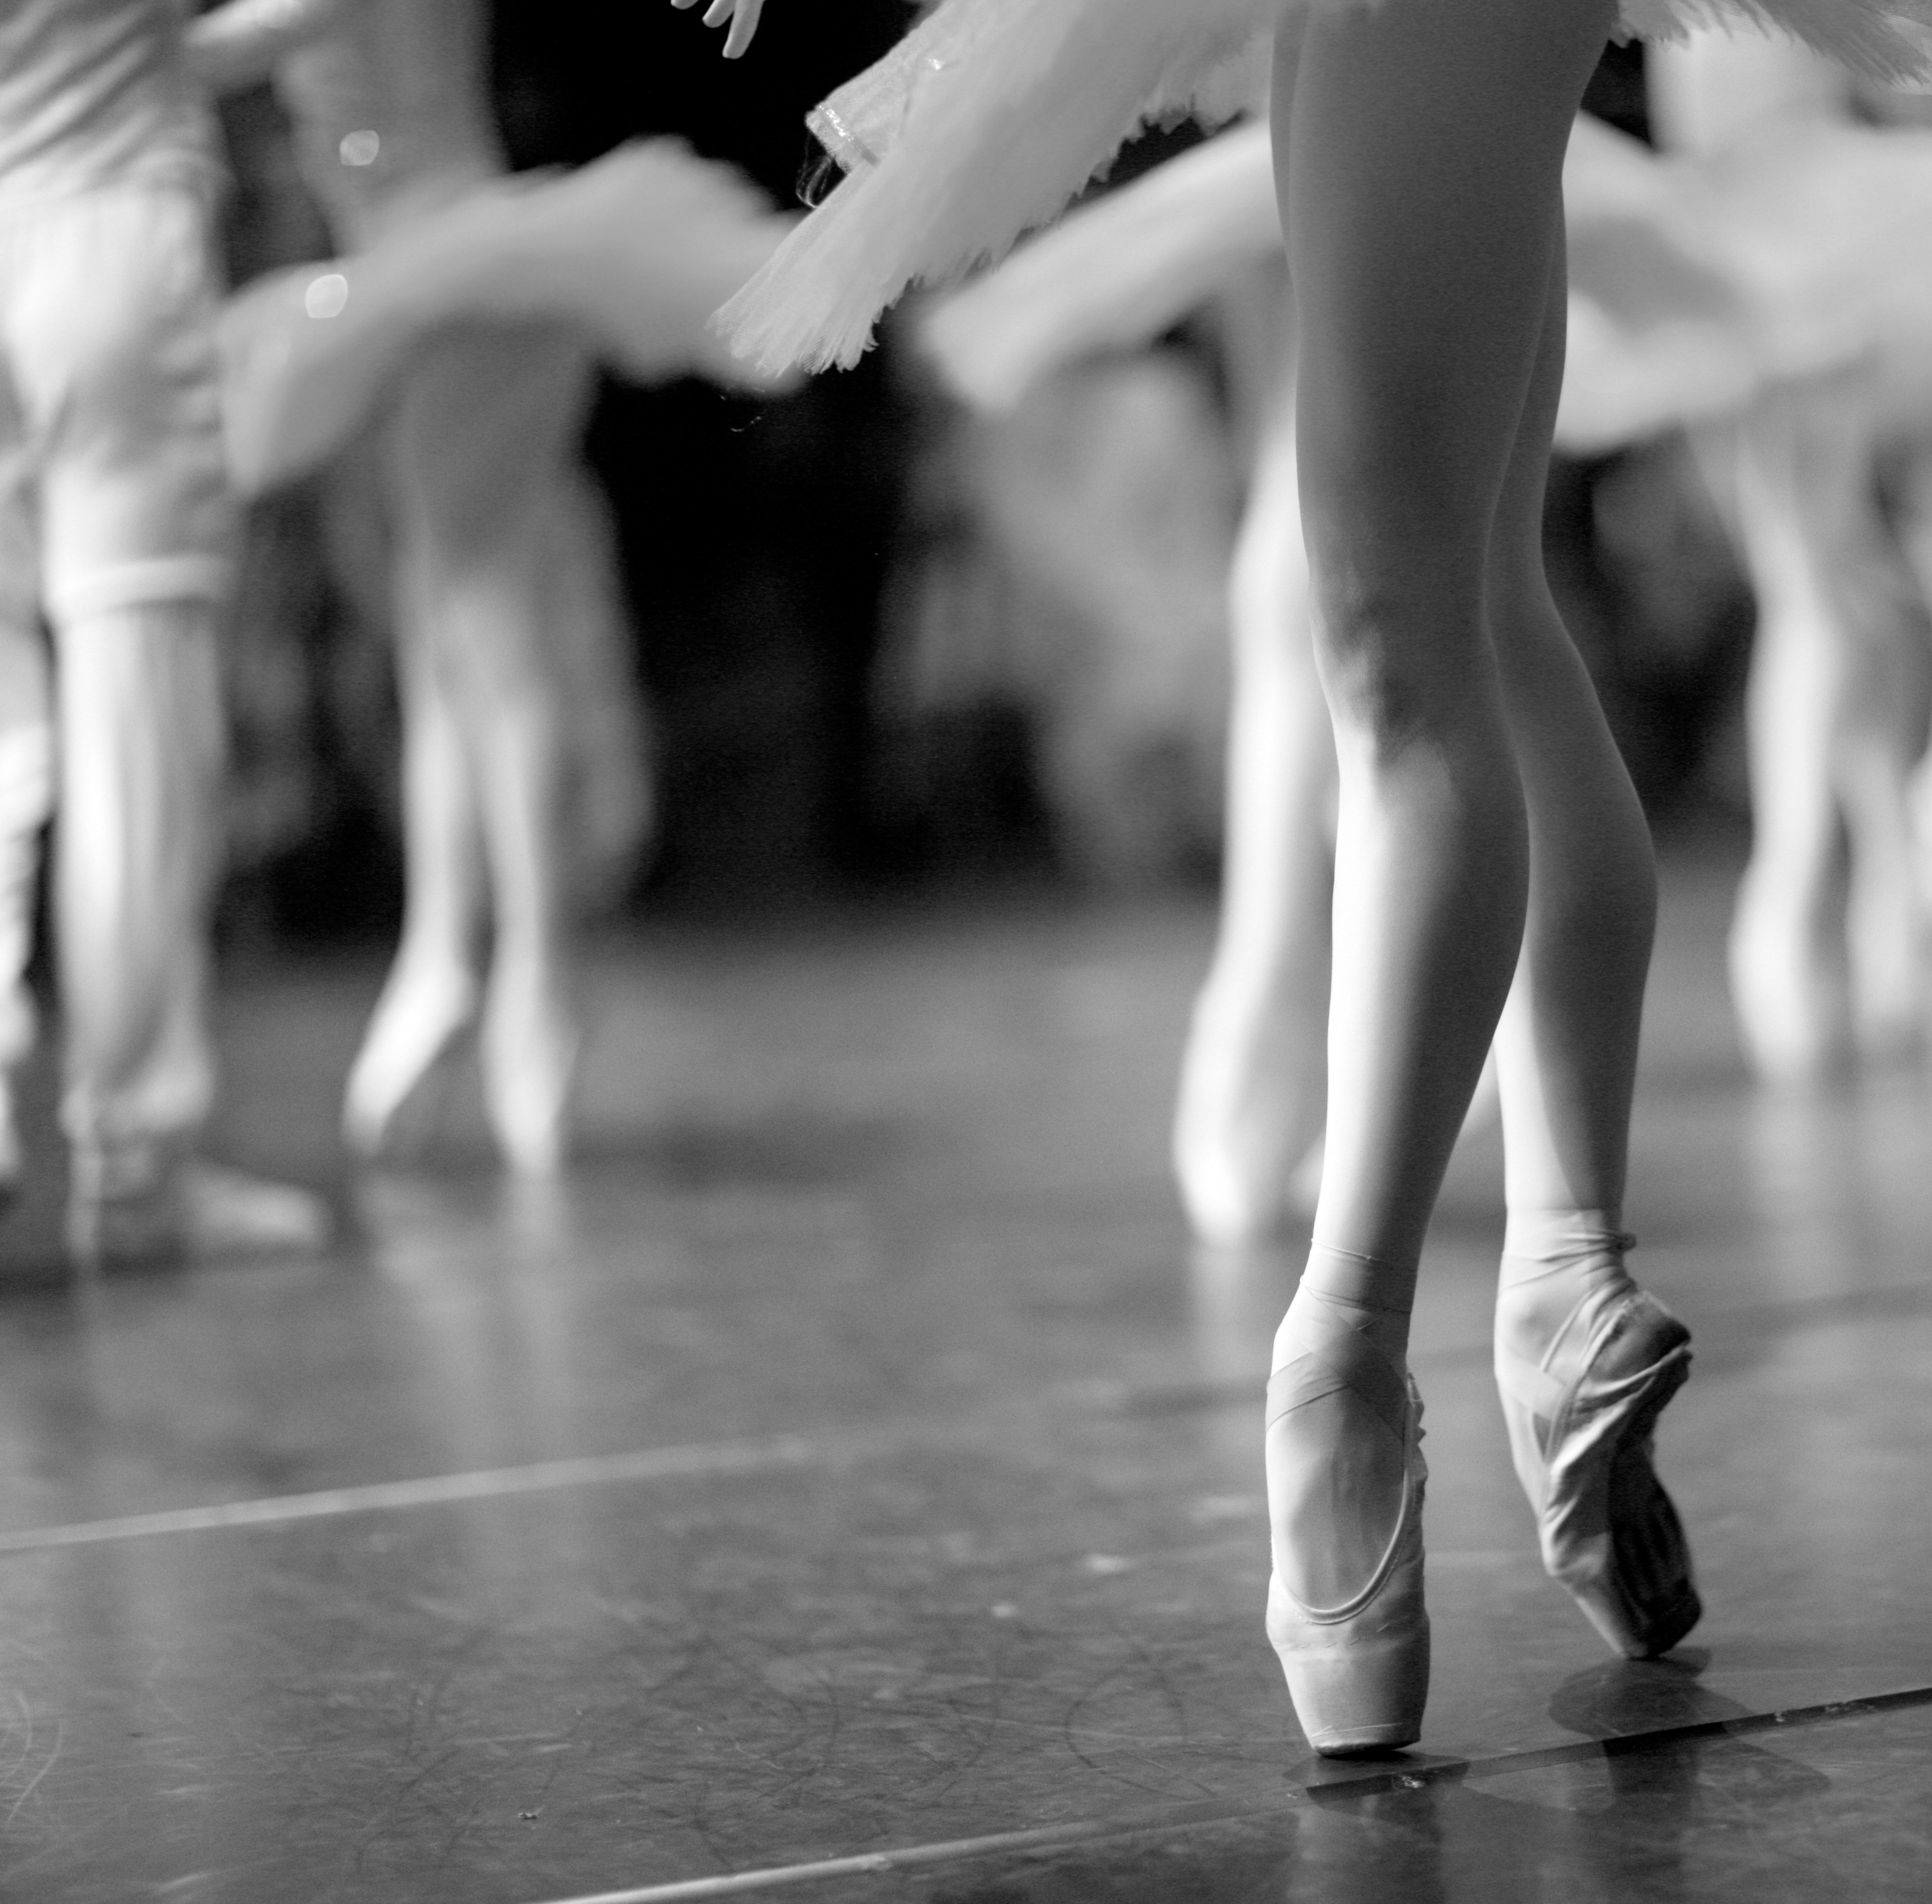  Metodo Vaganova e Metodo Rad

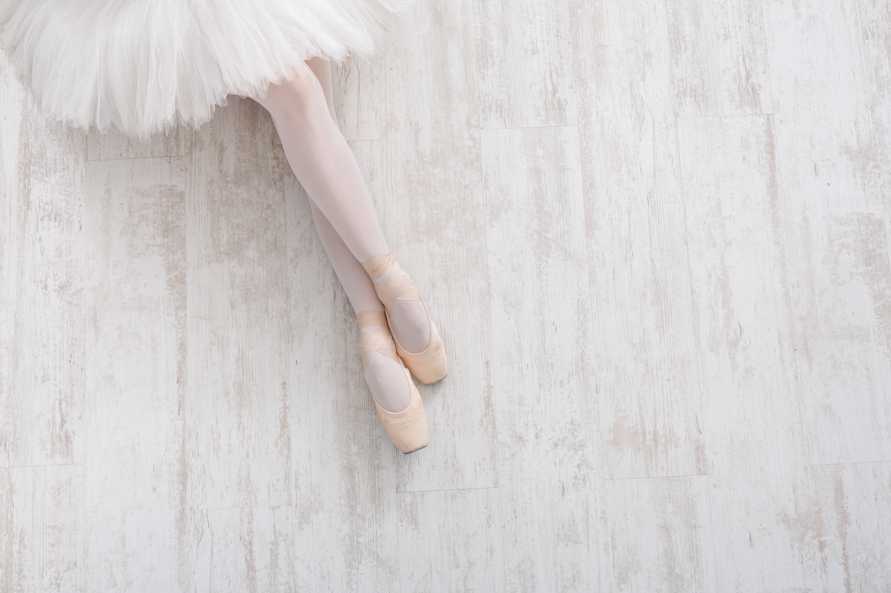  A chi è rivolto  Il percorso di Danza Classica è rivolto a tutti coloro che desiderano approfondire lo studio della disciplina in maniera professionale, con docente qualificato e diplomato, per avere una preparazione completa.  Metodo Rad  La Royal Academy of Dance (RAD) è una accademia di danza fondata nel 1920 e diffusa a livello internazionale. Sede centrale a Londra, nasce il 31 dicembre 1920 con il nome Association of Operatic Dancing in Great Britain, dalla riunione dei rappresentanti dei cinque maggiori metodi di insegnamento, con il preciso intento di contribuire all’elevazione degli standard di insegnamento. | “Esami di fine anno, workshop e preparazione alle audizioni con docenti internazionali, saggi e spettacoli”  Nel 1935 diventa la Royal Academy of Dancing, un’associazione a scopo didattico classificata nel Regno Unito quale Ente Morale, che gode del patrocinio di Sua Maestà Britannica, Regina Elisabetta II e che nel 2000 assume definitivamente il nome di Royal Academy of Dance.  Docente: Antonella Bergonzoni – Insegnante certificata Rad  Metodo Vaganova  l metodo Vaganova nasce negli anni ’20 del XX secolo, da un’attenta riflessione e un profondo studio della scuola francese e della scuola italiana di Enrico Cecchetti. L’innovazione del metodo Vaganova consiste in un approccio alla danza classica che lega la morbidezza e l’eleganza della scuola francese all’eccellenza tecnica della scuola italiana. | Per raggiungere questi risultati Vaganova elabora un sistema di insegnamento rigoroso con sequenze complesse di esercizi allo scopo di ottenere il virtuosismo tecnico dei ballerini. Lo studio di ogni passo della danza classica viene approcciato gradualmente dalle radici, in modo schematico, fino ad arrivare a una danza espressiva. Gli allievi di Vaganova non solo imparano i passi ma li fanno propri attraverso una profonda conoscenza del proprio corpo, del movimento e della coordinazione. Il metodo Vaganova sviluppa l’equilibrio e la lavora sulla posizione corretta del corpo fin dai primi movimenti. “A partire dai primi pliés in prima posizione, lo sforzo del maestro di danza classica deve essere quello di insegnare l’equilibrio e la corretta posizione del corpo” A.Vaganova  Docente: Francesca Magnani – Docente diplomata NBC

